Санкт-Петербургский политехнический университет имени Петра Великого

Институт компьютерных наук и технологий

Кафедра компьютерных систем и программных технологий

Отчет
о лабораторной работе №4

по дисциплине: «Базы данных»

на тему: « Хранимые процедуры»

Выполнила студентка гр. 43501/1 Чернышева В.А.
(подпись)
Руководитель Мяснов А.В.
(подпись)
“ ” 2015 г.

Санкт — Петербург
2015

1. Цель работы
Познакомить студентов с возможностями реализации более сложной обработки данных на стороне сервера с помощью хранимых процедур.
2.Программа работы
1. Изучить возможности языка PSQL
2. Создать две хранимые процедуры в соответствии с индивидуальным заданием, полученным у преподавателя

3. Выложить скрипт с созданными сущностями в svn

4. Продемонстрировать результаты преподавателю

Индивидуальное задание
Реализовать хранимые процедуры:
- Вывести динамику роста спроса книг заданного автора по месяцам начиная с момента запуска БД.
- Вывести список наиболее злостных должников.

3. Ход работы
3.1 Вывести динамику роста спроса книг заданного автора по месяцам начиная с момента запуска

SET NAMES WIN1251;
CONNECT 'C:\123\BIBLIOTEKA.FDB' USER 'SYSDBA' PASSWORD 'masterkey';

create procedure AUTHOR_DYNAMIC (surname varchar(50), name varchar(50), partronymic varchar(50))
returns (month_of_issue numeric(2), year_of_issue numeric(4), quantity numeric(10) )
as
begin

for
select
extract(month from operation.date_of_issue) as month_of_issue,
extract(year from operation.date_of_issue) as year_of_issue,
sum(operation.id_exemp) as quantity
from
author as author inner join book_author as book_author on author.id=book_author.id_author
inner join exemp as exemp on book_author.id_book=exemp.id_book
inner join operation as operation on EXEMP.ID=OPERATION.ID_EXEMP
where (author.name like :name) and (author.surname like :surname) and (author.partronymic like :partronymic)

group by month_of_issue, year_of_issue
order by year_of_issue, month_of_issue
into
:month_of_issue,
:year_of_issue,
:quantity

do
suspend;
end

Входные параметры:
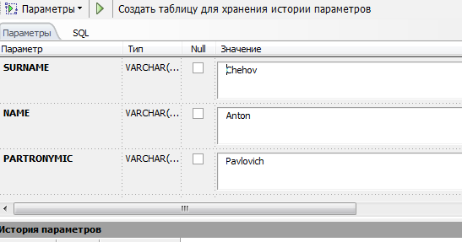
Результаты:

Рис. 1. Динамика спроса книг Чехова Антона Павловича
Из результатов можно увидеть, что в 11 месяце 2015 года книг этого автора выдали намного больше, чем в 12 месяце 2015 года.
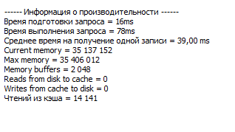
3.2 Вывести список наиболее злостных должников
«Злостные должники»- читатели, которые не сдали книги (т.е. «дата возврата» пустая) и предполагаемая «дата возврата» (т.е. «дата выдачи» + «период» на который выдавали книгу) меньше сегодняшней даты.
SET NAMES WIN1251;

CONNECT 'C:\123\BIBLIOTEKA.FDB' USER 'SYSDBA' PASSWORD 'masterkey';

drop procedure DOLG;
create procedure DOLG
returns (surname varchar(50), name varchar(50), partronymic varchar(50))
as
begin
FOR
SELECT
READERSHIP.surname AS surname,
READERSHIP.name AS name,
READERSHIP.partronymic AS partronymic
from readership as readership inner join operation as operation on readership.id=operation.id_readership
where operation.retern_date is null
and dateadd(day, operation.period, operation.date_of_issue) < CAST('today' AS DATE)

into
:surname,
:name,
:partronymic
do
suspend;
end

Рис. 2. Список «злостных» должников
Время выполнения:
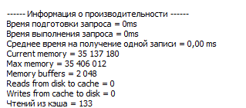
- Выводы
В результате выполнения работы были созданы две хранимые процедуры.
Хранимая процедура является программой, хранящейся в области метаданных базы данных и выполняющейся на стороне сервера. К хранимой процедуре могут обращаться хранимые процедуры (в том числе и сама к себе), триггеры и клиентские программы. Если хранимая процедура вызывает саму себя, то такая хранимая процедура называется рекурсивной.

Хранимые процедуры имеют следующие преимущества:
1. Приложения, работающие с одной и той же базой данных, могут использовать одну и ту же хранимую процедуру, тем самым уменьшив размер кода приложения и устранив дублирование кода.
2. При изменении хранимой процедуры, изменения отражаются сразу во всех приложениях, без необходимости их перекомпиляции.
3. Поскольку хранимые процедуры выполняются на стороне сервера, а не клиента, то это уменьшает сетевой трафик, что повышает производительность.
Но у хранимых процедур есть и недостатки. Например, необходимость поддержания актуальности используемых операций при изменении структуры базы данных.
Существуют два вида хранимых процедур — выполняемые хранимые процедуры (executable stored procedures) и селективные процедуры (selectable stored procedures). Выполняемые хранимые процедуры.
Выполняемые хранимые процедуры, осуществляют обработку данных, находящихся в базе данных. Эти процедуры могут получать входные параметры и возвращать одиночный набор выходных (RETURNS) параметров.
Хранимые процедуры выбора обычно осуществляют выборку данных из базы данных, возвращает при этом произвольное количество строк. Такие процедуры позволяют получать довольно сложные наборы данных, которые зачастую невозможно или весьма затруднительно получить с помощью обычных SELECT запросов. Обычно такие процедуры выполняют циклический процесс извлечения данных, возможно преобразуя их, прежде чем заполнить выходные параметры новыми данными на каждой итерации цикла.

